LECTURE

Prénom : Date :

http://4.bp.blogspot.com/-NdC8zQDwyKQ/U6nEE1uZy_I/AAAAAAAAAQo/cTWMygIibDs/s1600/Livre.gif

**Compétence(s) travaillée(s) : s’entraîner à lire des syllabes et des mots réguliers contenant le son [g]**

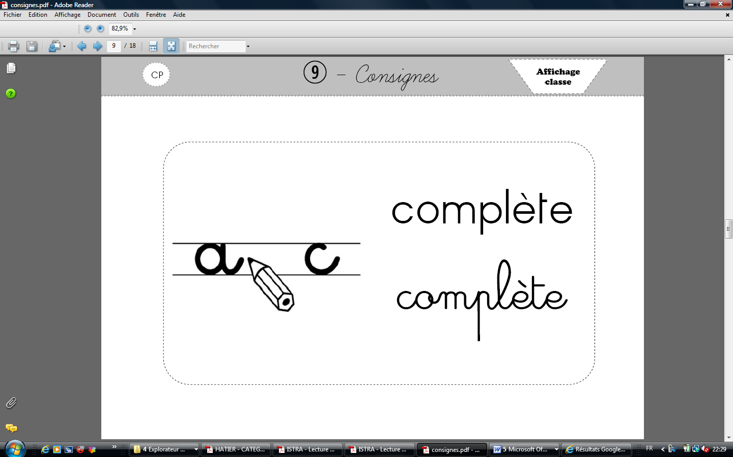➊ Complète avec la syllabe ga ou gou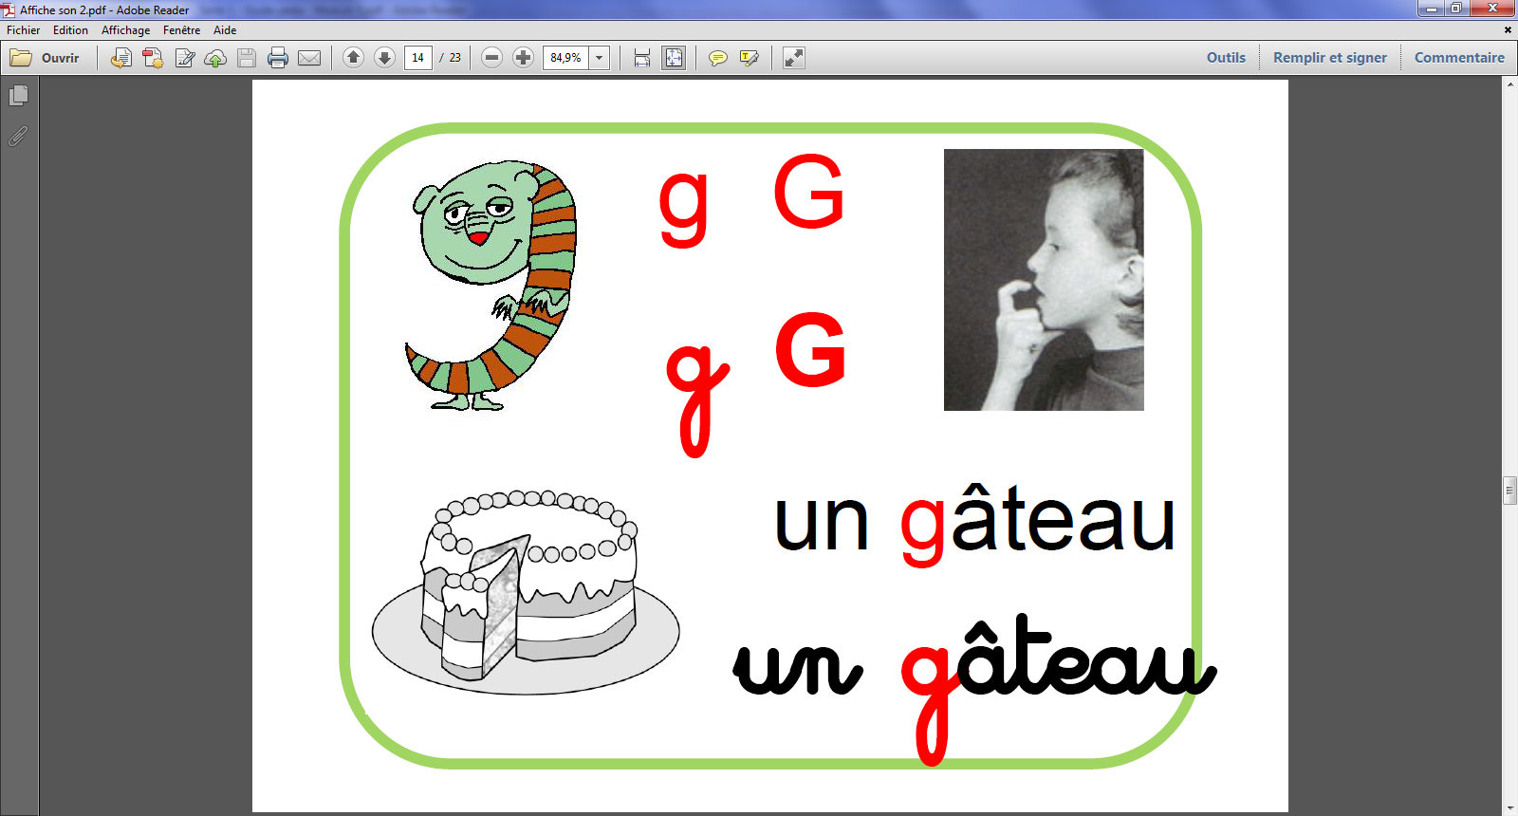

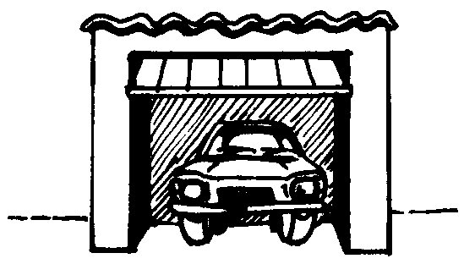

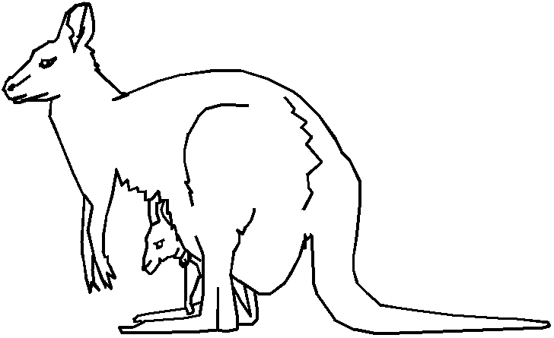

un rage un kan rou une tte

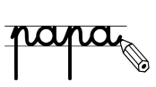

➋  **Ecris** les mots avec les syllabes.

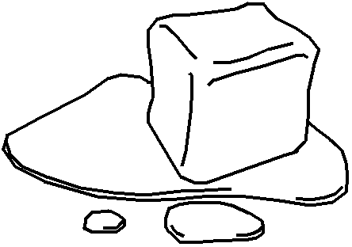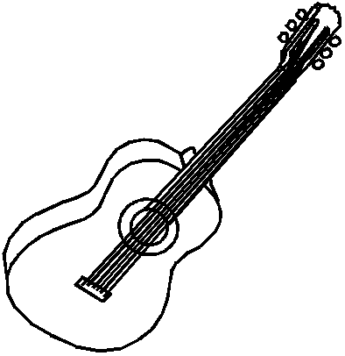

gla

gui

re

çon

ta

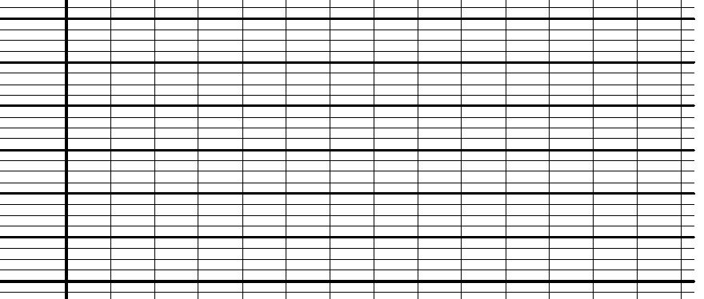

une

un



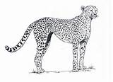➋  **Ecris** les mots sous chaque image.







une



un

une